ОБЛАСТНОЕ ПРОФЕССИОНАЛЬНОЕ БЮДЖЕТНОЕ

ОБРАЗОВАТЕЛЬНОЕ УЧРЕЖДЕНИЕ

«КУРСКИЙ МОНТАЖНЫЙ ТЕХНИКУМ»

**Методические указания по написанию и оформлению КОНТРОЛЬНОЙ РАБОТЫ СТУДЕНТАМИ заочной формы обучения**

**УЧЕБНОЙ ДИСЦИПЛИНЫ**

**ОП.02 Электротехника и электроника**

программы подготовки специалистов среднего звена

по специальности

**13.02.02 Теплоснабжение и теплотехническое оборудование**

КУРСК

|  |  |
| --- | --- |
| РАССМОТРЕНО  на заседании ЦК ТТО  Протокол №___ от «___»________20__ г.  Председатель ЦК __________  И.Н. Локтионова | СОГЛАСОВАНО  заведующий отделением  заочной формы обучения  ___________Л.А.Махова  «____»_________20____г. |

Разработчик:____________ Блинова Г.И., преподаватель ОБПОУ «КМТ»

**I. ПОЯСНИТЕЛЬНАЯ ЗАПИСКА**

Учебной дисциплиной ОП.03 «Электротехника и электроника» предусматривается изучение основ электротехники, электрооборудования, основ электропривода, электрических измерений, электроники.

По данной дисциплине предусматривается выполнение одной домашней контрольной работы, охватывающей все разделы учебной рабочей программы.

##### II. Информационное обеспечение реализации программы

**Печатные издания:**

1. Боев С.Г., Давыдова С.В., Грунёва А.А., Грунёва О.Б., Пархоменко А.В., Сергеев С.А. Теоретические основы электротехники. Основы теории электромагнитного поля. Учебное пособие для СПО. Старый Оскол: ООО «ТНТ», 2020. – 208 с.

2.Синдеев Ю. Г. Электротехника с основами электроники : учеб. пособие / Ю. Г. Синдеев. – М. : Феникс, 2020. – 416 с.

3.Данилов И. А. Общая электротехника с основами электроники : учеб. пособие для СПО и ВУЗов/ И.А. Данилов. – М.: Высш. шк., 2020. – 663 с.

4.Зайцев, В. Е. Электротехника. Электроснабжение, электротехнология и электрооборудование строительных площадок : учеб. пособие для сред. проф. образования / В. Е. Зайцев, Т. А. Нестерова. – М. : Академия, 2020. – 128 с.

##### Электронные издания (электронные ресурсы)

1.Электрик [Электронный ресурс], Режим доступа : electrik.org/elbook/site2.php

2.Электроснабжение и рациональное использование электроэнергии Электрик [Электронный ресурс], Режим доступа : <http://www.kgau.ru/distance/2020/et2/019/gl12.htm>

**Дополнительные источники**

1.Теплякова, О. А. Электротехника и электроника : учеб. пособие. В 2 ч. Ч. 1. Электротехника / О. А. Теплякова. – Волгоград : Ин-фолио, 2020. – 272 с.

2.Немцов М. В. Электротехника : учеб. пособие / М. В. Немцов, И. И. Светлакова. – М. : Феникс, 2020. – 360 с.

3.Шеховцов, В. П.Справочное пособие по электрооборудованию и электроснабжению / В. П. Шеховцов. – М.: ИНФРА-М: ФОРУМ., 2020. – 136 с.

4.Шеховцов, В. П.Электрическое и электромеханическое оборудование / В. П. Шеховцов. – М.: ФОРУМ: ИНФРА-М, 2020. – 416с.:

5.Склавинский, А. К. Электротехника с основами электроники : учеб. пособие / А. К. Склавинский, И. С. Туревский. – М.: ИД “ФОРУМ”, 2020. – 448с.:

6.Афонин, А. М. Энергосберегающие технологии в промышленности : учеб. пособие / А. М. Афонин, Ю. Н. Царегородцев, А. М. Петрова, С. А. Петрова. – М.: ФОРУМ, 2020. – 272с.

**III. МЕТОДИЧЕСКИЕ УКАЗАНИЯ К ВЫПОЛНЕНИЮ КОНТРОЛЬНОЙ РАБОТЫ**

При написании работы необходимо проявить навыки самостоятельной работы, показать умение пользоваться литературными источниками, директивными документами, фактическим материалом.

Контрольная работа состоит из пяти вариантов. Каждый вариант содержит два теоретических вопроса и три задачи.

Вариант будет указан в файле «Список группы» напротив фамилии.

При выполнении контрольной работы необходимо соблюдать следующие требования:

* в контрольную работу обязательно выписываются полностью вопросы и условия задач, заносятся схемы и чертежи. После вопроса должен следовать ответ на него. Содержание ответов должно быть четким и кратким;
* вычислениям должны предшествовать исходные формулы;
* для всех исходных и вычислительных физических величин должна указываться размерность; при этом следует иметь в виду, что числовые значения величин можно подставлять только в том случае, если их размерность совпадает;
* при выборе недостающих параметров следует указывать источник, откуда взя­ты данные величины;
* приводятся необходимые эскизы и схемы.

Домашнюю контрольную работу можно выполнить в программе Word или в обычной школьной тетради от руки. Выполненная контрольная работа сдается преподавателю на проверку в соответствии с учебным графиком, не позднее, чем за 2 дня до срока сдачи экзамена.

Домашняя контрольная работа оценивается ***«зачтено»*** или ***«не зачтено»***.

В зачтённой работе допускаются следующие недочеты:

* незначительные ошибки, описки;
* арифметические ошибки в расчетах;
* неправильное оформление.

Незачтенная контрольная работа подлежит повторному выполнению.

Задания, выполненные не по своему варианту, не засчитываются и возвращаются обучающимуся.

**УКАЗАНИЯ К РЕШЕНИЮ ЗАДАЧИ 1.**

Перед выполнением контрольной работы ознакомьтесь с общими методическими указаниями. Ход решения задачи сопровождайте краткими пояснениями. Решение задач этой группы требует знания закона Ома для всей цепи и ее участка, перво­го и второго законов Кирхгофа, методики определения эквивалентного сопротивле­ния цепи при смешанном соединении сопротивлений, а также умения вычислить мощность и работу электрического тока.

**Пример 1.**

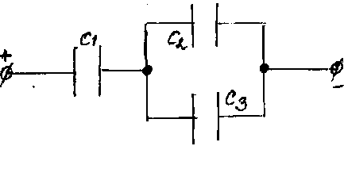К батарее конденсаторов приложено напряжение U=110 В. Определите напряжение и заряд каждого конденсатора, а также общую ёмкость батареи конденсаторов, если $С_{1= }$ 4мкФ, $С_{2= }1 мкФ$, $С_{3= }6мкФ$. Вычислите энергию батареи конденсаторов.

1. Т.к. конденсаторы С2 и С3 соединены параллельно, то

С23 = С2+С3 = (1+6)*10-6Ф = 7*10-6Ф

1. КонденсаторыС1 и С23 соединены последовательно

$\frac{1}{С_{123}}$ = $\frac{1}{ С_{1}}$ + $\frac{1}{ С_{23}}$ следовательно С123 =

1. Теперь определим электрический заряд батареи конденсаторов.

q123 = q1 = q23 , т.к. конденсаторы C1 и C2 соединены между собой последовательно, а при последовательном соединении q=const.

q123 = C123*U, т.к. C123 =

q123 = 2,5*10-6Ф * 110 В = 275*10-6 Кл

1. Найдём напряжение на конденсаторе С1 и на конденсаторах С2 и С3.

C1 = находим из этой формулы U1= = =69 В

Т.к. конденсаторы С1 и С23 соединены последовательно, а при последовательном соединении U123 = U1+ U23, то

U23 = U123 - U1 = 110В – 69 В = 41 В

1. Конденсаторы С2 и С3 , соединены параллельно, а при параллельном соединении Uобщ = U23 = U2 = U3

q2 = C2*U23= 1*10-6Ф * 41В = 41*10-6 Кл

q3 = C3*U23= 6*10-6Ф * 41В = 246*10-6 Кл

1. Рассчитаем энергию батареи конденсаторов.

W = = = 15*10-3Дж

**Пример 2.**

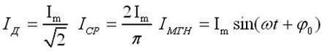

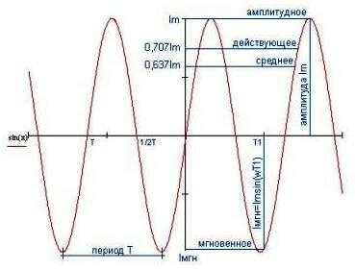

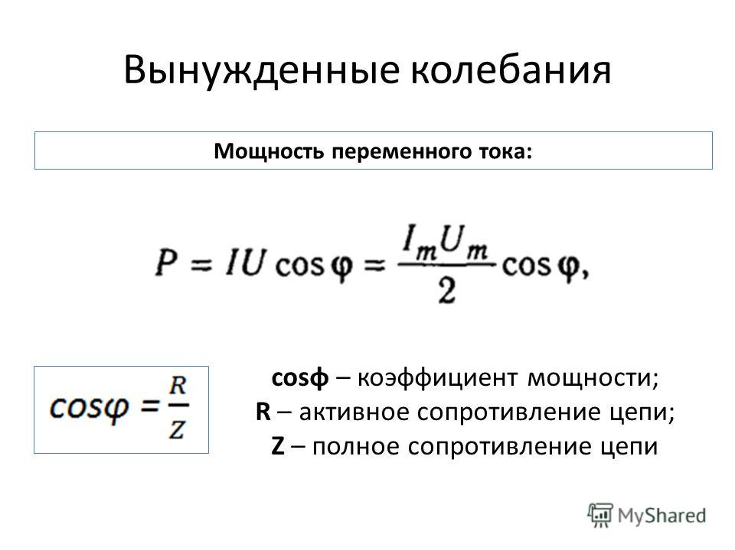

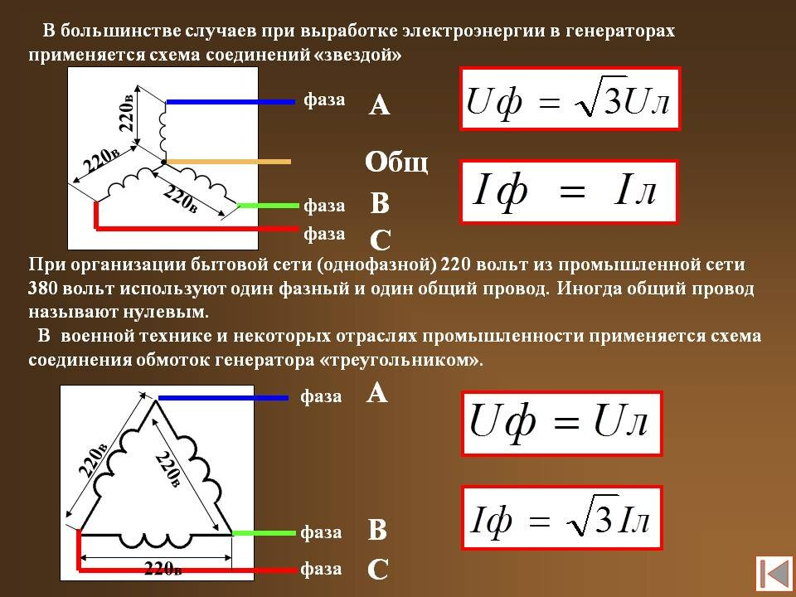

|  |  |  |
| --- | --- | --- |
| **Звезда** | **Треугольник** | **Обозначение** |
| Напряжение в схеме звезда | Напряжение в схеме треугольник | Uл, Uф - линейное и фазовое напряжение, В, |
| Ток в схеме звезда | Ток в схеме треугольник | Iл, Iф - линейный и фазовый ток, А, |
| https://engineering-solutions.ru/files/images/motor/induction/f22.png | https://engineering-solutions.ru/files/images/motor/induction/f23.png | S - полная мощность, Вт |
| https://engineering-solutions.ru/files/images/motor/induction/f21.png | https://engineering-solutions.ru/files/images/motor/induction/f21.png | P - активная мощность, Вт |

**Пример 3.**

Для решения задачи №3 необходимо воспользоваться законами последовательного и параллельного соединения:

Последовательное соединение

**Iобщ = I1 = I2 = I3=…. In**

**Uобщ = U1 + U2 + U3 +…+ Un**

**Rобщ = R1 + R2 + R2 + … + Rn**

Параллельное соединение

**Uобщ = U1 = U2 = U3 =…= Un**

**Iобщ = I1 + I2 + I3+….+ In**

**= + + + … +**

Для схемы, приведенной на рисунке, определить эквивалентное сопро­тивление цепи относительно зажимов АВ и токи в каждом сопротивлении, если U=100 В. Правильность решения задачи проверить с помощью первого и второго законов Кирхгофа и баланса мощностей. Затем приложить напряжение UCD=60 В к зажимам С и Dи найти эквивалентное сопротивление цепи относительно этих зажи­мов и токи в каждом сопротивлении.

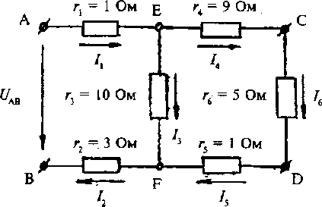

*Решение:*

1. Определяем эквивалентное сопротивление цепи RAB Сопротивления R4 R5 R6 соединены последовательно, поэтому

R456 = R4 + R5 +R6 = 9Ом + 1Ом + 5 Ом = 15 Ом

Сопротивления R 3 и R4 R5 R6 соединены параллельно, поэтому

REF =

Сопротивления R1, R2 и R EF  соединены последовательно, поэтому

RAB= R1+ R2 + R EF=1Ом+3Ом+6Ом=10 Ом

2. Показываем на схеме токи, протекающие по каждому сопротивлению, и нахо­дим их. Так как напряжение UAB приложено ко всей цепи, а RАВ= 10 Ом, то, согласно закону Ома:

I1= I2 = UAB / RAB = 100В /10 Ом =10 А

Для определения тока I3 найдем напряжение UEF на этом сопротивлении. Оче­видно, UEF меньше UАВна величину потерь напряжения в сопротивлениях R1 и R2 от токов I1 и I2, т.е.

UEF = UAB – I1R1 – I2R2 = 100 В – 10А*1Ом – 10А*3 Ом = 60 В

Тогда

I3 = = = 6 А

К сопротивлениям R4 , R5 , R6  приложено напряжение UEF, поэтому

I4=I5=I6= = =4 А

3. Проверяем соблюдение первого закона Кирхгофа

а) для узла Е: I1 = I3+ I4 или 10 = 6 + 4;

б) для узла F: I3 + I5 = I2 или 6 + 4 = 10.

4. Проверяем соблюдение второго закона Кирхгофа:

а) для контура АЕСDFВ:

UAB = UAB + UEC + UCD + UDF + UFB ;

UAB = I1R1 + I4R4+ I6R6 + I5R5 + I2R2 ;

100 В = 10 А*1 Ом + 4А*9 Ом + 4А*5 Ом + 4 А*1 Ом + 10 А*3 Ом

б) для контура ЕСDF:

UEF = UEC + UCD + UDF или 60 В = 4А*9 Ом + 4 А*5 Ом + 4 А*1Ом

5. Проверяем решение задачи, составляя баланс мощностей.

Общая мощность, потребляемая цепью, должна быть равна сумме мощностей, теряемых во всех сопро­тивлениях:

UAB*IAB = I12*R1+ I22*R2+ I32*R3+ I42*R4+ I62*R6+ I52*R5

100В*10А = (10А)2*1Ом + (10А)2*3Ом + (6А)2*10 Ом + (4А)2*9Ом + (4А)2*1Ом + (4А)2*5Ом

6. Определяем эквивалентное сопротивление цепи относительно зажимов CD*.*В этом случае сопротивления R1 и R2не входят в эквивалентное сопротивление, так как зажимы АВ разомкнуты. Сопротивления R3, R4 R5 соединены последовательно, поэтому R345 = 10 Ом + 9 Ом + 1 Ом =20 Ом. Сопротивления R345 и R 6 соединены параллель­но, поэтому

RCD = (R345*R6) / ( R345+R6) = (20 Ом *5 Ом) / (20 Ом +5 Ом) = 4 Ом

7.Находим токи в каждом сопротивлении:

I6 = = = 12 А

I3 = I4 = I5 = = = 3 А

Проверка соблюдения законов Кирхгофа и баланса мощностей производится аналогично.

**IV. ЗАДАНИЕ НА КОНТРОЛЬНУЮ РАБОТУ**

**Вариант 1.**

**1.**К батарее конденсаторов приложено напряжение U=100 В. Определите напряжение и заряд каждого конденсатора, а также общую ёмкость батареи конденсаторов, если $С_{1= }$ 4мкФ, $С_{2= }1 мкФ$, $С_{3= }5мкФ$. Вычислите энергию батареи конденсаторов.

**2.** Симметричная нагрузка соединена треугольником. При измерении фазного тока амперметр показал 10 А. Чему будет равен ток в линейном проводе?

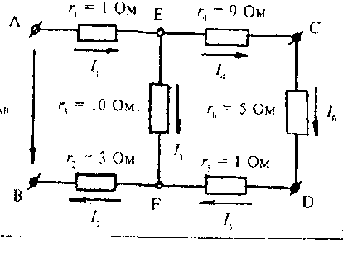**3**.Определитьэквивалентное сопротивление цепи относительно зажимов АВ и токи в каждом сопротивлении, если $U_{АВ}$ =100 В. Правильность решения задачи проверить с помощью I и II закона Кирхгофа и баланса мощностей. Затем приложить напряжение $U_{СD}$ =60 В к зажимам С и D и найти эквивалентное сопротивление относительно этих зажимов и токи в каждом сопротивлении ($R_{1}$ =1Ом, $R_{2}$ =3 Ом, $R_{3}$ =10 Ом, $R_{4}$ =9 Ом, $R_{5}$ =1 Ом, $R_{6}$ =5 Ом)

**4.**Основные понятия об электрических измерениях. Классификация электроиз­мерительных приборов. Погрешности.

**5.**Описать устройство, классификацию полупроводниковых диодов.

Объяснить вольт - амперную (ВАХ) характеристику. Зависимость ВАХ от температуры.

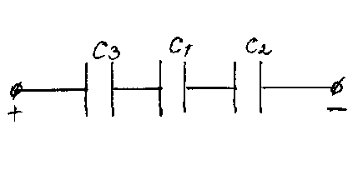**Вариант 2.**

**1.**К батарее конденсаторов приложено напряжение U=100 В. Определите напряжение и заряд каждого конденсатора, а также общую ёмкость батареи конденсаторов, если $С_{1= }$ 2мкФ, $С_{2= }2 мкФ$, $С_{3= }1мкФ$. Вычислите энергию батареи конденсаторов.

**2.** Изиерительный трансформатор тока имеет обмотки с числом витков 2 и 100. Определить его коэффициент трансформации.

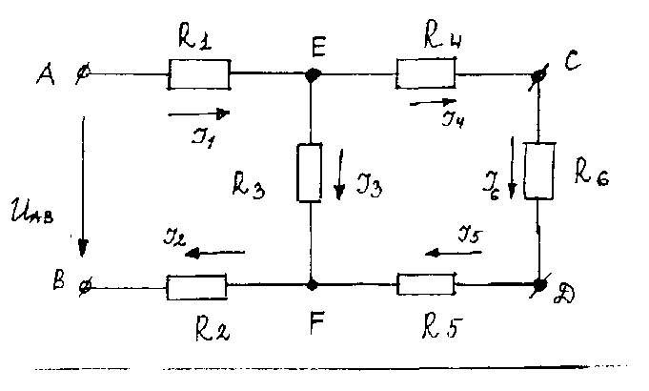**3**.Определитьэквивалентное сопротивление цепи относительно зажимов АВ и токи в каждом сопротивлении, если =100 В. Правильность решения задачи проверить с помощью I и II закона Кирхгофа и баланса мощностей. Затем приложить напряжение =60 В к зажимам С и D и найти эквивалентное сопротивление относительно этих зажимов и токи в каждом сопротивлении ($R_{1}$ =2Ом, $R_{2}$ =1 Ом, $R_{3}$ =3 Ом, $R_{4}$ =9 Ом, $R_{5}$ =6 Ом, $R_{6}$ =10 Ом).

**4.** Устройство и принцип работы приборов магнитоэлектрических, электромаг­нитных, электродинамических и индукционных систем.

**5.**Применение полупроводниковых диодов. Объяснить принцип выпрямления и стабилизации.

**Вариант 3.**

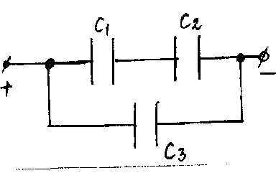**1.**К батарее конденсаторов приложено напряжение U=100 В. Определите напряжение и заряд каждого конденсатора, а также общую ёмкость батареи конденсаторов, если $С_{1= }$ 2мкФ, $С_{2= }1 мкФ$, $С_{3= }4мкФ$. Вычислите энергию батареи конденсаторов.

**2** У силового однофазного трансформатора номинальное напряжение на входе 6000 В, на выходе 100 В. Определить коэффициент трансформации.

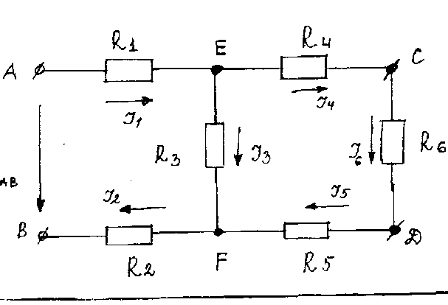

**3**.Определитьэквивалентное сопротивление цепи относительно зажимов АВ и токи в каждом сопротивлении, если =100 В. Правильность решения задачи проверить с помощью I и II закона Кирхгофа и баланса мощностей. Затем приложить напряжение =60 В к зажимам С и D и найти эквивалентное сопротивление относительно этих зажимов и токи в каждом сопротивлении ($R_{1}$ = 5 Ом, $R_{2}$ = 4 Ом, $R_{3}$ = 2 Ом, $R_{4}$ =9 Ом, $R_{5}$ =1 Ом, $R_{6}$ =10 Ом).

**4.** Измерение напряжения и тока. Расширение пределов измерения приборов. Добавочные сопротивления и шунты.

**5.**Объяснить устройство полупроводниковых диодов. Объяснить вольт-ампер­ную характеристику. Зависимость ВАХ от температуры.

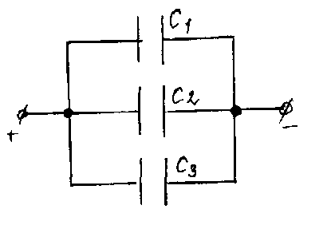**Вариант 4.**

**1.**К батарее конденсаторов приложено напряжение U=27 В. Определите напряжение и заряд каждого конденсатора, а также общую ёмкость батареи конденсаторов, если $С_{1= }$ 2мкФ, $С_{2= }3 мкФ$, $С_{3= }4мкФ$. Вычислите энергию батареи конденсаторов.

**2.**Линейный ток равен 2,2 А .Рассчитать фазный ток, если симметричная нагрузка соединена «звездой».

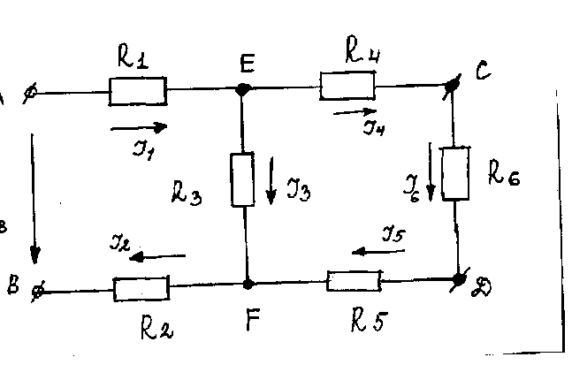**3**.Определитьэквивалентное сопротивление цепи относительно зажимов АВ и токи в каждом сопротивлении, если $U_{АВ}$ =100 В. Правильность решения задачи проверить с помощью I и II закона Кирхгофа и баланса мощностей. Затем приложить напряжение =60 В к зажимам С и D и найти эквивалентное сопротивление относительно этих зажимов и токи в каждом сопротивлении ($R_{1}$ = 2 Ом, $R_{2}$ = 1 Ом, $R_{3}$ =4 Ом, $R_{4}$ =3 Ом, $R_{5}$ =8 Ом, $R_{6}$ =1 Ом).

**4.**Измерение электрической мощности, электрической энергии и электрическо­го сопротивления различными методами.

**5.**Трехфазный выпрямитель, его схема, работа и применение.

**Вариант 5.**

1. 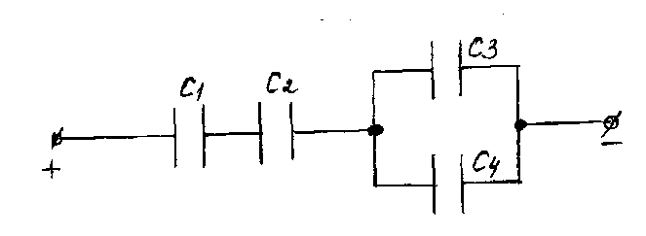К батарее конденсаторов приложено напряжение U=50 В. Определите напряжение и заряд каждого конденсатора, а также общую ёмкость батареи конденсаторов, если $С_{1= }$ 2мкФ, $С_{2= }1 мкФ$, $С_{3= }3мкФ$, $С_{4= }3мкФ$. Вычислите энергию батареи конденсаторов.

**2** В симметричной трехфазной цепи линейный ток 2,2 А.Рассчитать фазный ток, если нагрузка соединена треугольником.

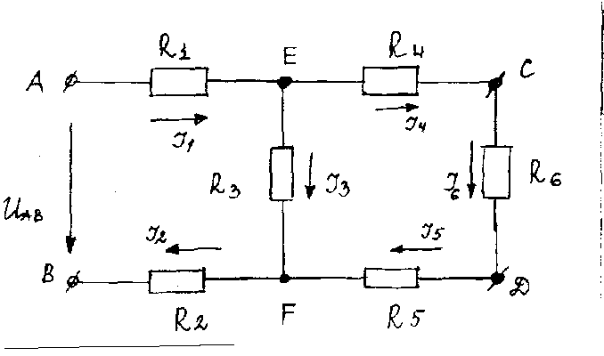**3**.Определитьэквивалентное сопротивление цепи относительно зажимов АВ и токи в каждом сопротивлении, если $U_{АВ}$ =100 В. Правильность решения задачи проверить с помощью I и II закона Кирхгофа и баланса мощностей. Затем приложить напряжение =60 В к зажимам С и D и найти эквивалентное сопротивление относительно этих зажимов и токи в каждом сопротивлении ($R_{1}$ =5 Ом, $R_{2}$ =3 Ом, $R_{3}$ =2 Ом, $R_{4}$ =2 Ом, $R_{5}$ =8 Ом, $R_{6}=12 Ом.)$

**4.**Понятие об электроприводе. Выбор электродвигателя по механическим харак­теристикам. Классификация электродвигателей по способу защиты от воздействия окружающей среды.

**5.**Объяснить назначение, устройство и принцип работы стабилизаторов напряжения на полупроводниковых приборах.